系统介绍：
使用的是TUSB4020这颗芯片，上行口是接到上位机，两路下行口分别接到两个4G模组，USB速率是2.0。
整个系统只有DC4V，接到4G模组只使用了DM、DP、GND这三个管脚，上行口也用到DM、DP、GND这三个管脚
问题确认点：
- 请帮忙check下原理图、PCB Layout是否有问题？
- Hub供电使用了两颗LDO，分别输出3.3V和1.1V，额定电流都是300mA，请问设计电流余量是否足够？见下图
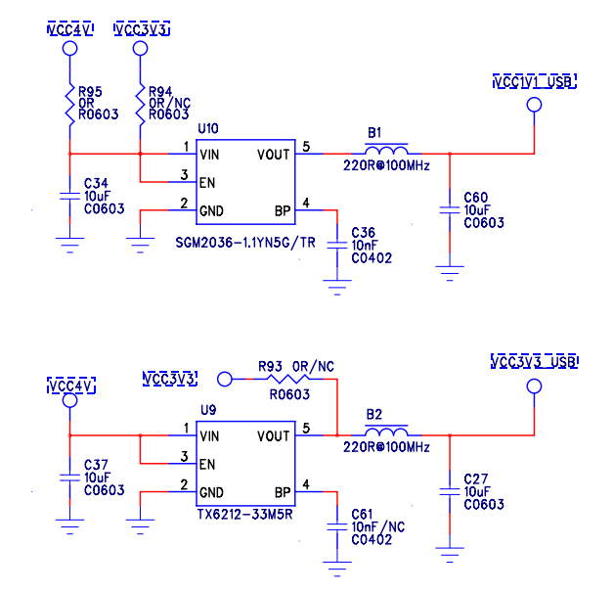
- 在规格书里面有看到这个时序图，电路3.3V和1.1V输入电压都是DC4V，所以3.3V和1.1V都是同事上电的？请问同时上电是否有风险？
如果有时序要求，那将1.1V的输入电压改为3.3V是否可以？

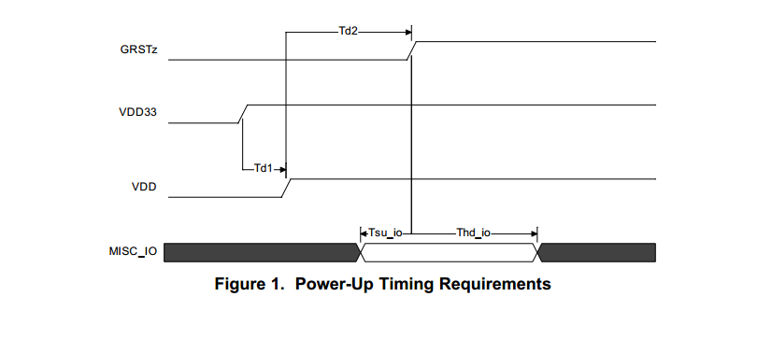
- 芯片GRSTz是否需要通过1K电阻上拉到3.3V?
- USB_VBUS接到DC4V，通过91K和15K分压过来是否可以？
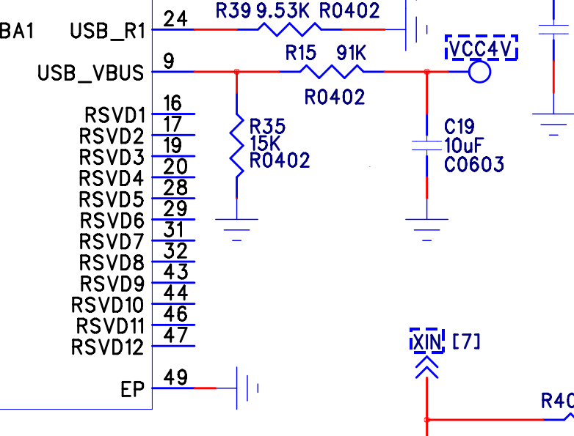
- 下图中几个管脚（GANG、FULLPWRZ、SMBUS、PWRCTL_POL）具体功能是什么？该如何处理这些管脚，是上拉、下拉、还是NC?
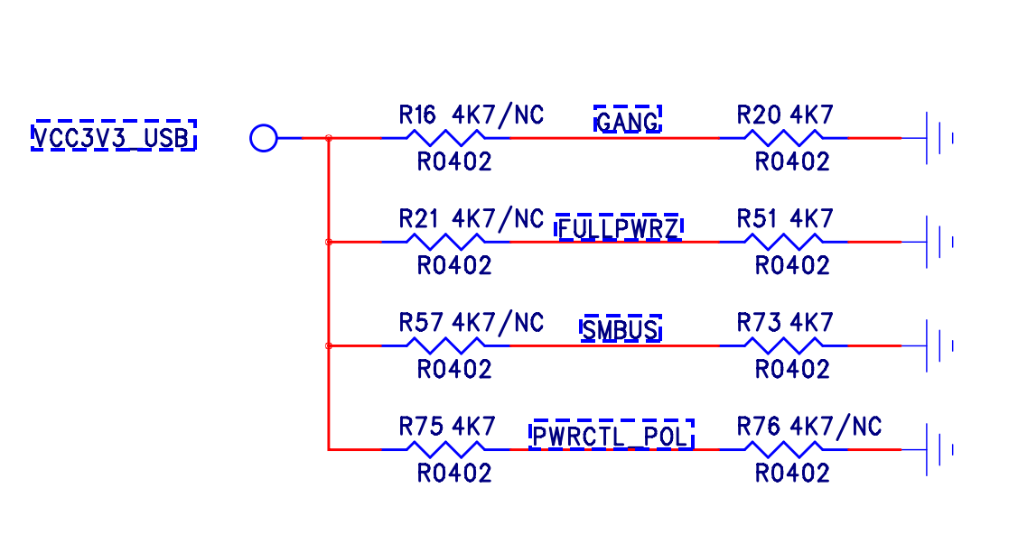
- 晶振使用的是24M，±10ppm，电路匹配的负载电容是18pF，请问晶振电路是否有问题？
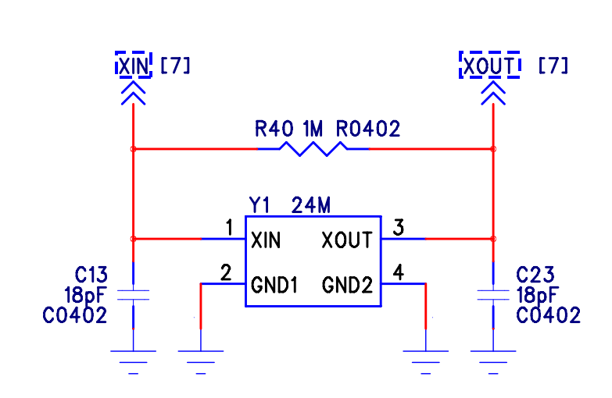

8、如何将USB HS（USB2.0）模式改为USB FS（USB1.1）模式？是不是去掉USB_R1的1K下拉电阻？

